Демоверсия по физике 10-11 класс
Комментарии для учителя
к выполнению заданий и их оценке

Тематические тесты содержат 8—10 вопросов и заданий, которые разделены на три уровня сложности: А, В, С.
Уровень А — базовый (не менее 5 вопросов). К каждому заданию этого уровня даны 4 варианта ответа, только один из которых верный.
Уровень В — более сложный (2 вопроса). Каждое задание этого уровня требует краткого ответа (в виде букв или цифр).
Уровень С — повышенной сложности (1—2 вопроса).
При выполнении заданий уровня С требуется привести развернутое решение.
Итоговые тесты (после изучения крупной темы, годовые) содержат 12—24 вопроса и задания также трех уровней сложности.
На выполнение тематических тестов отводится 7-15 мин. Эти задания учитель может использовать на каждом уроке, привлекая к проверке знаний отдельных учащихся или весь класс. Количество заданий обусловлено временем, выделяемым обычно на уроке на проверку домашней работы.
На выполнение итоговых тестов отводится 40—45 мин, и хотя учителю бывает сложно выделить целый урок на проверку и закрепление полученных знаний, делать это целесообразно в связи с необходимостью подготовки учащихся к сдаче Единого государственного экзамена.

Критерии оценивания ответов

В зависимости от вида задания используются различные формы оценивания.
За каждое правильно выполненное задание части А начисляется 1 балл.
За каждое правильно выполненное задание части В начисляется от 1 до 4 баллов, в зависимости от типа задания.
Часть С состоит из одной или двух задач, которые нужно решить на отдельном листе бумаги. Оценивание такого задания является политомическим. За каждый критерий учащийся получает баллы, из которых складывается суммарный балл.

Критерии оценки ответа к заданию С
Приведено полное правильное решение, включающее следующие элементы:  -верно записаны формулы, выражающие физические законы;  -приведены необходимые математические преобразования и расчеты, приводящие к правильному ответу, и представлен ответ | 5  5
Правильно записаны необходимые формулы, правильно записан ответ, но не представлены преобразования, приводящие к ответу.  ИЛИ  В математических преобразованиях или вычислениях допущена ошибка, которая привела к неверному ответу | 3  3
В решении содержится ошибка в необходимых математических преобразованиях.  ИЛИ  Не учтено соотношение для определения величины | 2  2
Максимальное количество баллов за всю работу | 10

Система оценки тестов не является самоцелью. Она лишь ориентирована на систему оценок заданий ЕГЭ, с тем чтобы ученики постепенно привыкли к другому виду оценки знаний и умений и понимали соответствие этой оценки оценке по традиционной, пятибалльной системе.
80% от максимальной суммы баллов — оценка «5»;
60—80% — оценка «4»;
40—60% — оценка «3»;
0—40% — оценка «2».
Автором пособия предлагается гибкая система подведения результатов тестирования, которая допускает за учеником право на ошибку.

Итоговый за год 10 класс
Вариант 1
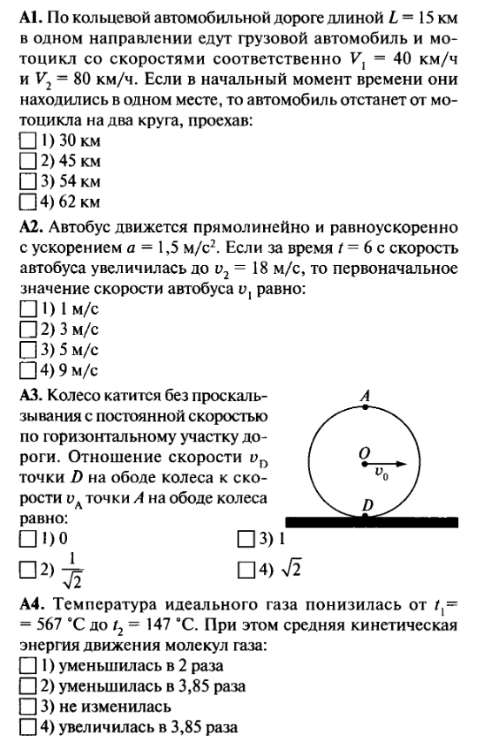

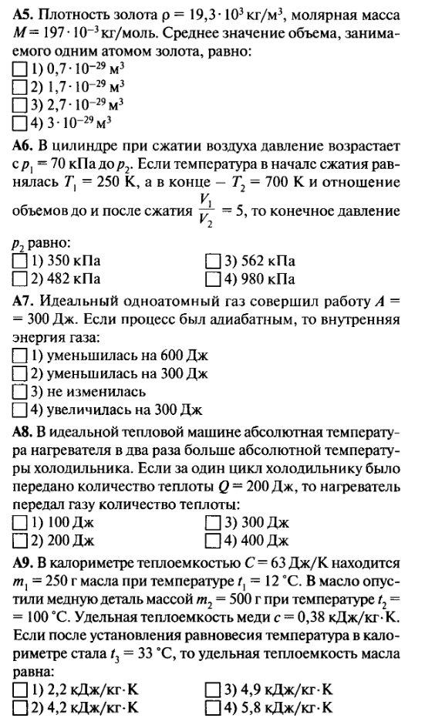

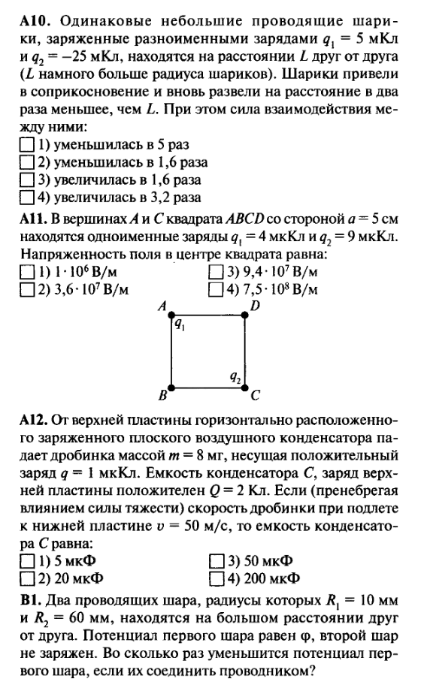

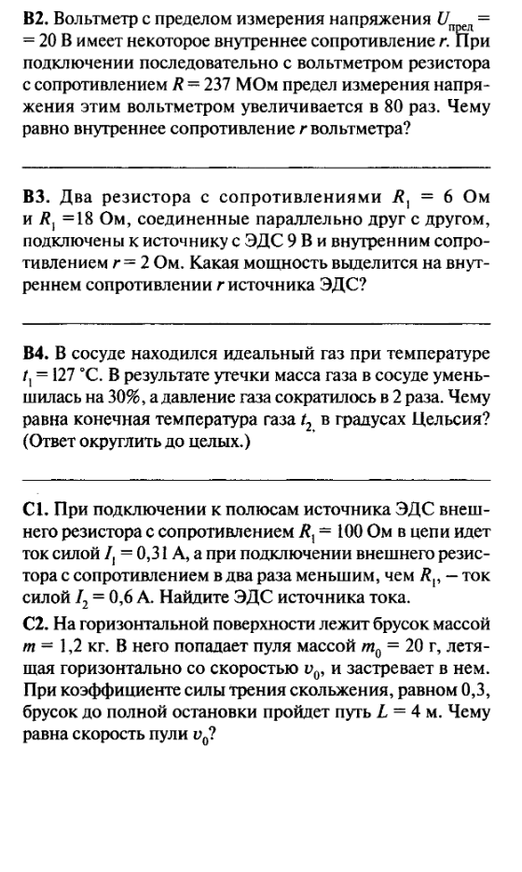

Итоговый за год 11 класс
Вариант 1
